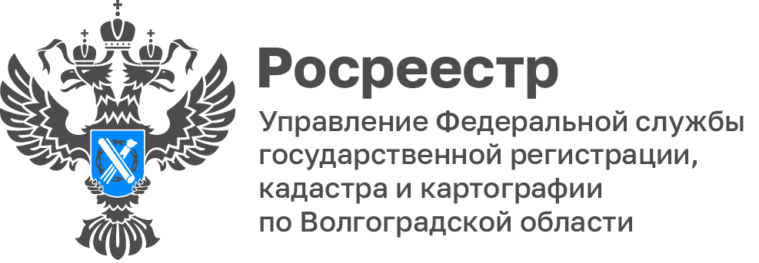

Государственная регистрация в электронном виде: современный стандарт предоставления услуг
Росреестр продолжает работу, направленную на упрощение и повышение удобства совершения операций с недвижимостью, сокращение сроков оказания услуг.

Используя электронные сервисы Росреестра получить необходимую услугу становится легче и быстрее.

В 2025 году Росреестр полностью перешел на электронное взаимодействие с юридическими лицами, в том числе с застройщиками. Договоры участия в долевом строительстве предоставляются на государственную регистрацию исключительно в виде электронных документов. При этом, скан-образ договора, подписанного собственноручными подписями на бумажном носителе, не является электронным документом.

Также в интересах правообладателя на застройщика возлагается обязанность в течение 30 рабочих дней со дня передачи объекта долевого строительства дольщику (в том числе если передаточный акт был подписан застройщиком в одностороннем порядке) направить в регистрирующий орган документы для регистрации прав дольщика на объект.

Правообладатель вправе самостоятельно представить в орган регистрации заявление на государственную регистрацию права и необходимые документы, используя личный кабинет на официальном сайте Росреестра (https://rosreestr.gov.ru/).

«На официальном сайте Росреестра размещены пошаговые инструкции,
а также описаны способы получения конкретной услуги. Одним из преимуществ электронного способа подачи документов является сокращение сроков проведения самой процедуры. Государственная регистрация осуществляется в срок не более одного рабочего дня», - отмечает заместитель руководителя Дмитрий Бабайцев.
С уважением,
Заборовская Юлия Анатольевна,
Пресс-секретарь Управления Росреестра
по Волгоградской области
Mob: +7(937) 531-22-98
E-mail: zab.j@r34.rosreestr.ru

